安装、登录与交接班

安装、登录与交接班

下载现烤 KDS
适用场景：使用前准备
操作路径：安卓手机或安卓平板，打开浏览器访问银豹官网下载中心
操作步骤：
找到【门店现烤】，点击【立即下载】；
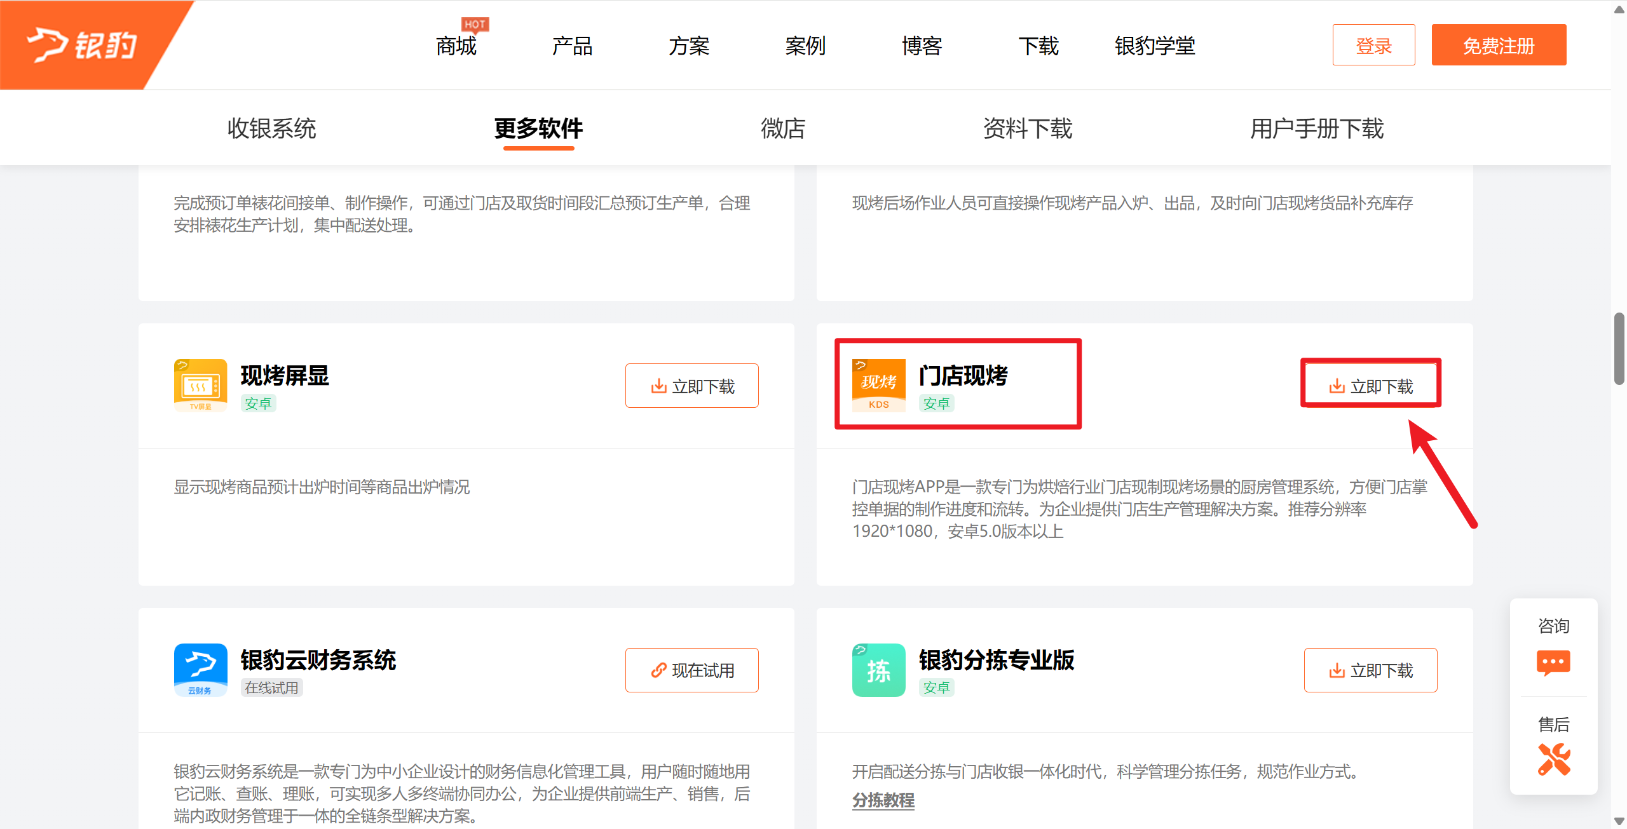

访问入口

云烘焙后台网址
打开云烘焙后台

现烤 KDS 网页版
打开现烤 KDS 网页版
怎么选
需要打印 A4 生产通知单时使用网页版；需要 AI 识别生产时使用 APP 版。

账号登录

首次登录：先门店账号，再员工账号
适用场景：首次使用设备，或门店会话已退出，需要重新进入生产工作台。
前置条件：已取得门店账号/密码及员工工号/密码；设备网络正常。
操作步骤：
1）输入现烤门店账号、密码，点击【账号登录】；
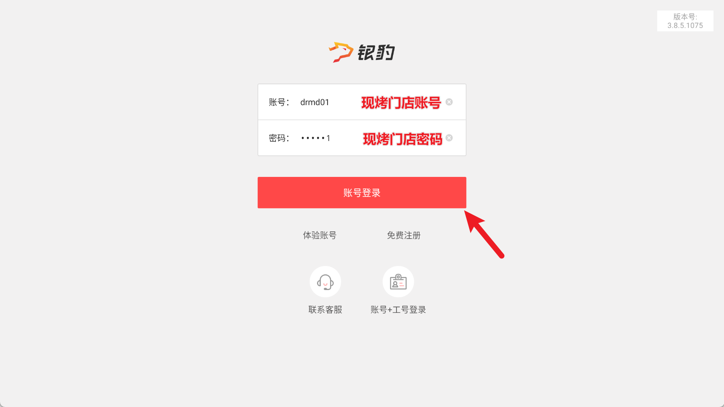
2）输入收银员工号、密码，点击【登录】；
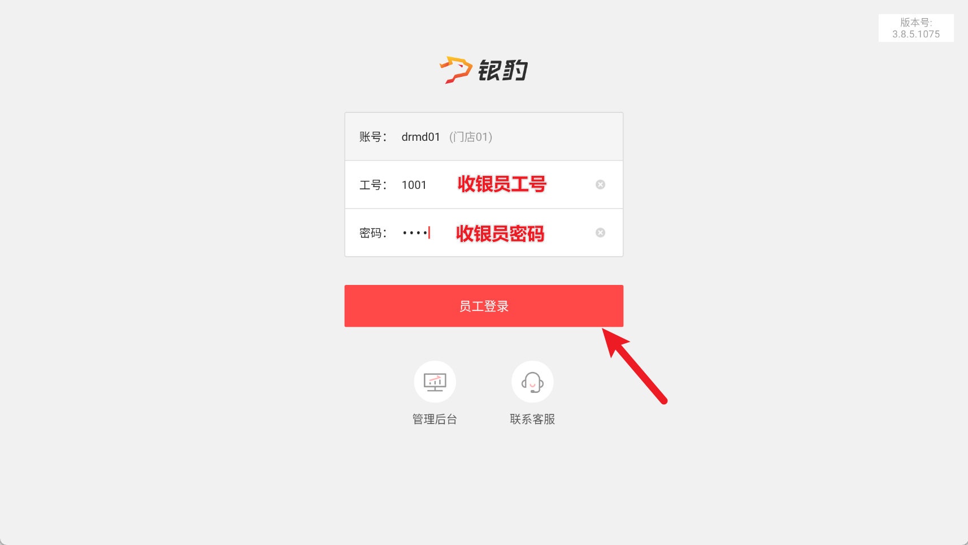

切换操作员
适用场景：同一台设备由另一名员工接手，后续任务和记录需要归属新操作员。
操作路径：主界面-右上角【操作员】
操作步骤：
点击右上角【操作员】，打开操作员管理页面，选择操作员，点击【确定】，即可切换操作员；
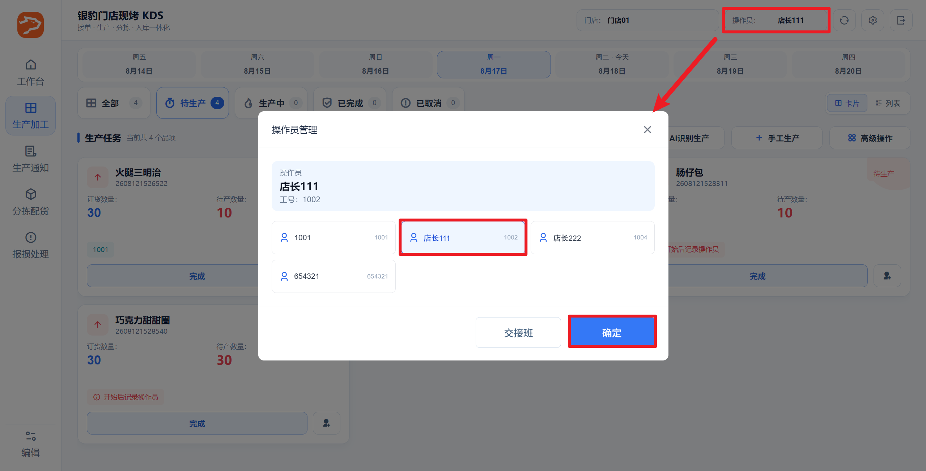
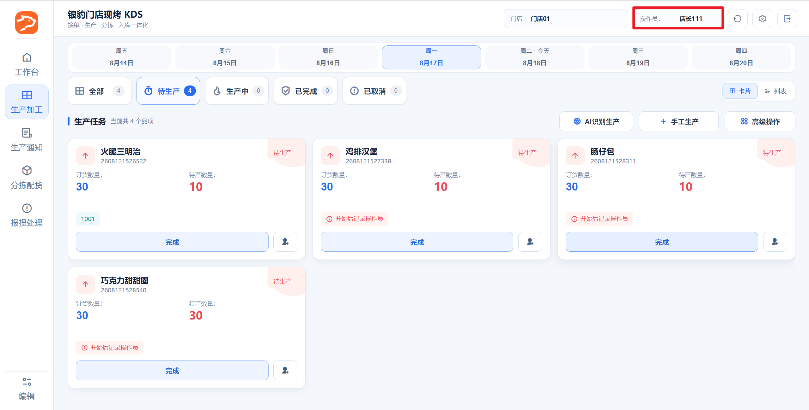

交接班
适用场景：班次结束，但仍有待办事项需交班处理；
操作路径：主界面-右上角【操作员】
操作步骤：
点击【交接班】，退出当前工号；
